Unit 2 Lesson 5: Fracciones en rectas numéricas

WU Conversación numérica: Un número por doce (Warm up)

Student Task Statement
Encuentra mentalmente el valor de cada expresión.
- $2×12$
- $4×12$
- $8×12$
- $16×12$

1 Todas alineadas

Student Task Statement
- Estas rectas numéricas tienen fracciones con números diferentes en la marca de más a la derecha.
- 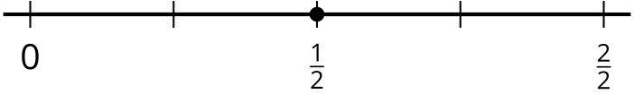
  - Explícale a tu compañero por qué en la marca de más a la derecha se pueden escribir fracciones con números diferentes.
  - En cada punto, escribe una fracción que lo represente (no escribas $\frac{1}{2}$).
  - Explícale a tu compañero por qué las fracciones que escribiste son equivalentes.
- En cada recta numérica, escribe un número que represente al punto. Prepárate para explicar tu razonamiento.
- a.
- b.
- c.

2 ¿Cuánto vamos a correr?

Student Task Statement
- Han y Kiran planean ir a correr después de la escuela. Están decidiendo qué tan lejos van a correr.
  - Han dice: “Corramos $\frac{3}{4}$ de milla. Es lo mismo que corro hasta mi entrenamiento de fútbol”.
  - Kiran dice: “Yo solo puedo correr $\frac{9}{12}$ de milla”.
- ¿Qué distancia deberían correr? Explica tu razonamiento. Usa una o más rectas numéricas para mostrar tu razonamiento.
- Tyler quiere ir a correr con Han y Kiran. Él dice: “¿Qué tal si corremos $\frac{7}{8}$ de milla?”.
- ¿La distancia que propuso Tyler es la misma que la que sus amigos querían correr? Explica o muestra tu razonamiento​​​​.

Images for Activity Synthesis
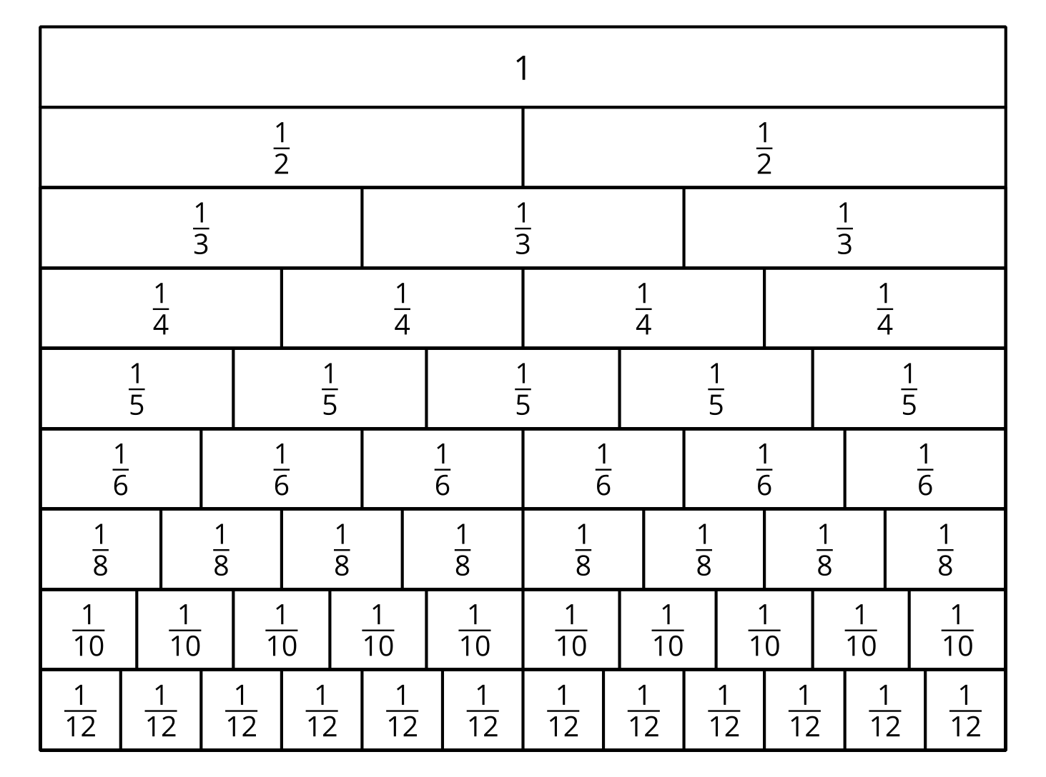
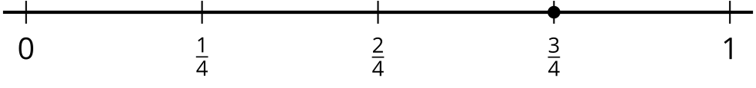
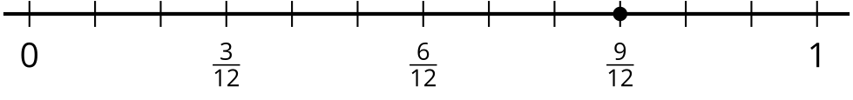
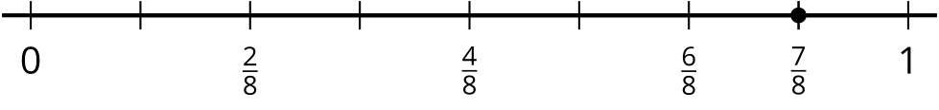
© CC BY 2021 Illustrative Mathematics®

